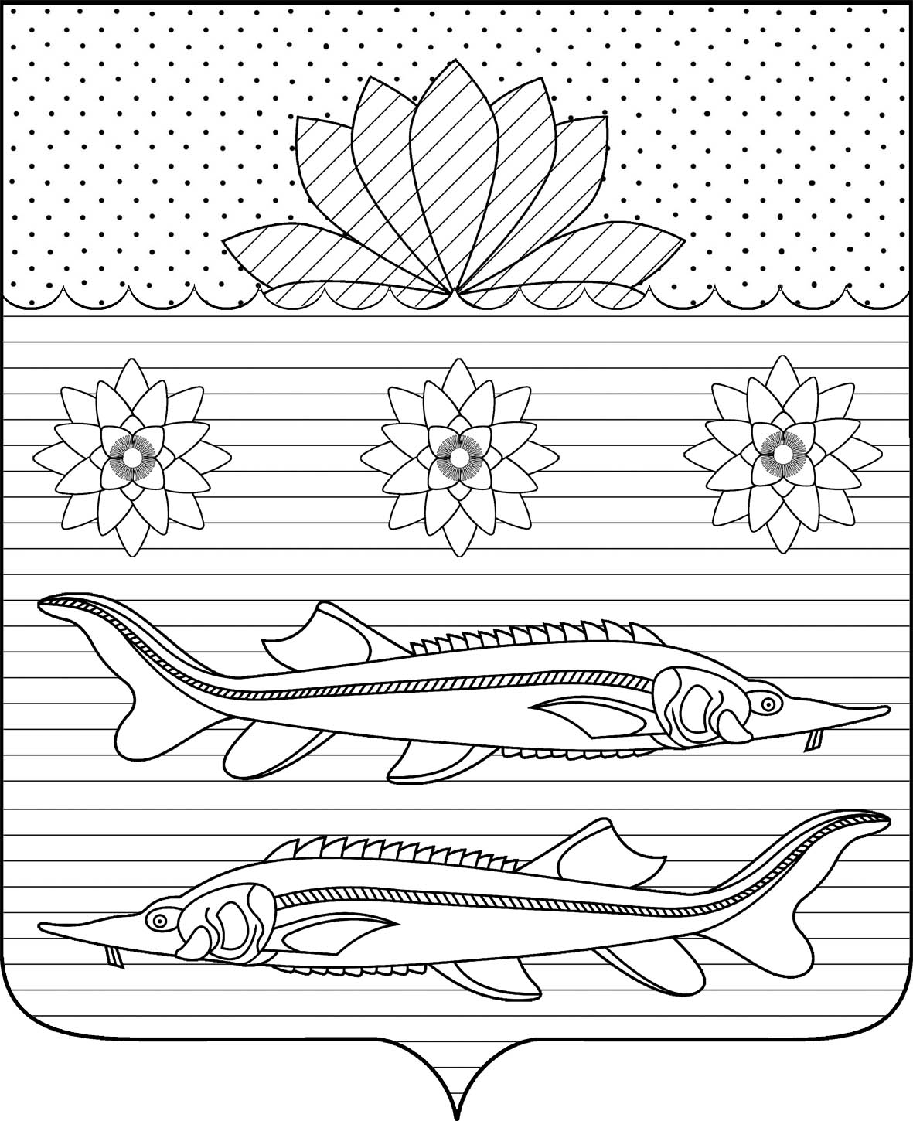

АДМИНИСТРАЦИЯ ГРИВЕНСКОГО СЕЛЬСКОГО ПОСЕЛЕНИЯ
КАЛИНИНСКОГО РАЙОНА

РАСПОРЯЖЕНИЕ

от 23.08.2022 № 45
станица Гривенская

О передаче муниципального имущества

В соответствии с Федеральным законом от 6 октября 2003 года № 131-ФЗ «Об общих принципах организации местного самоуправления в Российской Федерации», Уставом Гривенского сельского поселения Калининского района:
1.Принять безвозмездно в собственность администрации Гривенского сельского поселения Калининского района согласно распоряжения администрации муниципального образования Калининский район от 30 июня 2020 года № 233-р «О передаче муниципального имущества сельским поселениям Калининского района» согласно приложению 1.
2.Передать в оперативное управление муниципальному казенному учреждению «Библиотечная система Гривенского сельского поселения» следующее имущество согласно приложению 2.
3.Контроль за выполнением настоящего распоряжения оставляю за собой.
4.Распоряжение вступает в силу со дня его подписания.

Глава Гривенского сельского
поселения Калининского района Л.Г. Фикс

2
ЛИСТ СОГЛАСОВАНИЯ
проекта распоряжения администрации Гривенского сельского поселения Калининского района от _______№_____
«О передаче муниципального имущества»

Проект подготовлен и внесён:
Финансовым отделом администрации
Гривенского сельского поселения
Калининского района
Начальник отдела Е.В. Чурекова

Проект согласован:
Заместитель главы Гривенского
сельского поселения Калининского района Е.В. Мовчан

Проект согласован:
Начальник общего отдела
Гривенского сельского поселения
Калининского района Т.Н. Юрьева

ПРИЛОЖЕНИЕ № 1

УТВЕРЖДЕН
распоряжением главы
Гривенского сельского
поселения
Калининского района
от _________№____

Акт приема
муниципального имущества

Гривенская сельская библиотека

№  п/п | Наименование, характеристика имущества  (книга) | Един. измер. | Кол-во экз. | Цена,  руб. | Сумма, руб.
1 | Битва за Москву. Алексеев С. | шт. | 1 | 284,00 | 284,00
2 | Война и мир. Т. I-II. Толстой Л. | шт. | 2 | 178,00 | 356,00
3 | Война и мир. Т. III-IV. Толстой Л. | шт. | 2 | 178,00 | 356,00
4 | Друг капитана Гастелло. Яковлев Ю. | шт. | 1 | 395,00 | 395,00
5 | Евгений Онегин. Пушкин А. | шт. | 2 | 141,00 | 282,00
6 | Как Сережа на войну ходил. Яковлев Ю. | шт. | 1 | 395,00 | 395,00
7 | Матросское сердце. Рассказы о героической обороне Севастополя. Алексеев С. | шт. | 1 | 284,00 | 284,00
8 | Один день Ивана Денисовича.  Солженицын А. | шт. | 1 | 160,00 | 160,00
9 | Последний снаряд. Ефетов М. | шт. | 1 | 352,00 | 352,00
10 | Сказка о славном, могучем богатыре Еруслане Лазаревиче. Волшебная страна. | шт | 1 | 279,00 | 279,00
11 | Четвертая высота. Ильина Е. | шт | 1 | 209,00 | 209,00
12 | Штурман Фрося. Водопьянов М. | шт | 1 | 352,00 | 352,00
 | Итого: |  | 15 |  | 3 704,00

Лебединская сельская библиотека

№  п/п | Наименование, характеристика имущества  (книга) | Един. измер. | Кол-во экз. | Цена,  руб. | Сумма, руб.
1 | Битва за Москву. Алексеев С. | шт. | 1 | 284,00 | 284,00
2 | Как Сережа на войну ходил. Яковлев Ю. | шт. | 1 | 395,00 | 395,00
3 | Матросское сердце. Рассказы о героической обороне Севастополя. Алексеев С. | шт. | 1 | 284,00 | 284,00
4 | Последний снаряд. Ефетов М. | шт. | 1 | 352,00 | 352,00
5 | Сказка о славном, могучем богатыре Еруслане Лазаревиче. Волшебная страна. | шт. | 1 | 279,00 | 279,00
6 | Удивительные судюбы вещей. Школьный путеводитель. Тумаринсон Г. | шт. | 1 | 412,00 | 412,00
 | Итого: |  | 6 |  | 2 006,00

Начальник финансового отдела
администрации Гривенского сельского
поселения Калининского района Е.В. Чурекова

ПРИЛОЖЕНИЕ № 2

УТВЕРЖДЕН
распоряжением главы
Гривенского сельского
поселения Калининского
района
от _________ №_____

Передаточный акт
муниципального имущества

Гривенская сельская библиотека
№  п/п | Наименование, характеристика имущества  (книга) | Един. измер. | Кол-во экз. | Цена,  руб. | Сумма, руб.
1 | Битва за Москву. Алексеев С. | шт. | 1 | 284,00 | 284,00
2 | Война и мир. Т. I-II. Толстой Л. | шт. | 2 | 178,00 | 356,00
3 | Война и мир. Т. III-IV. Толстой Л. | шт. | 2 | 178,00 | 356,00
4 | Друг капитана Гастелло. Яковлев Ю. | шт. | 1 | 395,00 | 395,00
5 | Евгений Онегин. Пушкин А. | шт. | 2 | 141,00 | 282,00
6 | Как Сережа на войну ходил. Яковлев Ю. | шт. | 1 | 395,00 | 395,00
7 | Матросское сердце. Рассказы о героической обороне Севастополя. Алексеев С. | шт. | 1 | 284,00 | 284,00
8 | Один день Ивана Денисовича.  Солженицын А. | шт. | 1 | 160,00 | 160,00
9 | Последний снаряд. Ефетов М. | шт. | 1 | 352,00 | 352,00
10 | Сказка о славном, могучем богатыре Еруслане Лазаревиче. Волшебная страна. | шт | 1 | 279,00 | 279,00
11 | Четвертая высота. Ильина Е. | шт | 1 | 209,00 | 209,00
12 | Штурман Фрося. Водопьянов М. | шт | 1 | 352,00 | 352,00
 | Итого: |  | 15 |  | 3 704,00

Лебединская сельская библиотека
№  п/п | Наименование, характеристика имущества  (книга) | Един. измер. | Кол-во экз. | Цена,  руб. | Сумма, руб.
1 | Битва за Москву. Алексеев С. | шт. | 1 | 284,00 | 284,00
2 | Как Сережа на войну ходил. Яковлев Ю. | шт. | 1 | 395,00 | 395,00
3 | Матросское сердце. Рассказы о героической обороне Севастополя. Алексеев С. | шт. | 1 | 284,00 | 284,00
4 | Последний снаряд. Ефетов М. | шт. | 1 | 352,00 | 352,00
5 | Сказка о славном, могучем богатыре Еруслане Лазаревиче. Волшебная страна. | шт. | 1 | 279,00 | 279,00
6 | Удивительные судюбы вещей. Школьный путеводитель. Тумаринсон Г. | шт. | 1 | 412,00 | 412,00
 | Итого: |  | 6 |  | 2 006,00
Итого по сельскому поселению поступило книг 21 экз. на сумму 5 710 руб.

Передал: Принял:
глава Гривенского директор МКУ
сельского поселения «Библиотечная система
Калининского района Гривенского сельского
поселения»
_____________Л.Г. Фикс ____________А.Г. Вороной

